УТВЕРЖДАЮ:
Заведующий МАДОУ № 35
г. Апатиты
Дзержинского,21 (1 корпус)
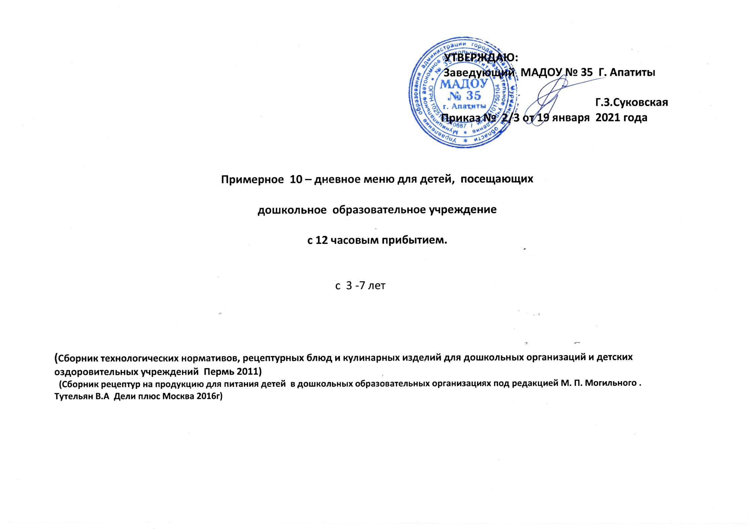
Г.З.Суковская
Приказ № 2\3 от 19.01.2021 год

Примерное 10 – дневное меню для детей, посещающих

дошкольное образовательное учреждение

с 12 часовым прибытием.

с 3- 7 лет
1 корпус

(Сборник технологических нормативов, рецептурных блюд и кулинарных изделий для дошкольных организаций и детских оздоровительных учреждений Пермь 2011)
(Сборник рецептур на продукцию для питания детей в дошкольных образовательных организациях под редакцией М. П. Могильного .
Тутельян В.А Дели плюс Москва 2016г)

8 день (среда)

№  Т.К. | Наименование блюда | Выход | Наименование продуктов |  | Вес в граммах  брутто | Вес в граммах  нетто | Б | Ж | У | К | В1 | В2 | С | Са | Fе
161 | Завтрак  Каша кукурузная молочная жидкая | 200 | Крупа кукурузная  Сахар  Масло слив.  Молоко  Вода |  | 26  4  4  150  50 | 26  4  4  150  50 | 4.7 | 5.79 | 43.16 | 95.5 | 0,13 | 0,12 | 0,28 | 114,7 | 1,09
391 | Кофейный напиток с молоком( 1вар) | 200 | Коф. напиток  порошок  Сахар  Молоко  Вода |  | 0.016  15  150  50 | 0.016  15  150  50 | 1.6 | 0.04 | 19.8 | 90.5 | 0,02 | 0,05 | 0,75 | 85,35 | 0.1
187 | Яйцо отварное | 40 | Яйцо |  | 1 шт | 40 | 3.0 | 2.6 | 0.24 | 50.94 | 0.02 | 0.06 | - | 7.3 | 0.62
496 | Бутерброд с маслом  (2вар) | 50 | Масло слив.  Хлеб |  | 6  44 | 6  44 | 3.23 | 508 | 20.8 | 161.0 | 0,02 | 0,02 | 0,00 | 4,8 | 0,19
 | Итого завтрак: | 490 |  |  |  |  | 10.5 | 11.63 | 84.0 | 357.0 | 0,17 | 0,19 | 1,03 | 204,8 | 1,58
407 | 2-й завтрак  Сок | 180 | Сок |  | 180 | 180 | 2.8 | 3.0 | 13.7 | 92.2 | 0,01 | 0,01 | 2,0 | 7,0 | 0.2
28 | Обед  Салат из моркови с зеленым горошком | 60 | Морковь  Зел. Гор.  Масло раст. |  | 50  30  5 | 30  18  5 | 1.25 | 3.3 | 7.7 | 60.0 | 0.05 | 0,02 | 0,92 | 8.32 | 0,27
64 | Рассольник ленинградский | 200 | Бульон курин.  Огурец сол.  Картофель  Лук реп.  Морковь  Крупа  Масло слив.  Сметана |  | 150  25  80  25  25  14  5  10 | 150  20  70  22  22  14  5  10 | 2.9 | 4.46 | 12.97 | 100.0 | 0.03 | 0.02 | 3.0 | 15.6 | 0.34
288 | Курица в соусе с томатом | 90 | Кура  Морковь  Лук реп.  Мука пшен.  Том. паста  Чеснок  Сметана  Масло раст. |  | 120  30  30  5  5  3  10  5 | 110  25  25  5  5  3  10  5 | 5.6 | 4.28 | 18.42 | 145.4 | 0.03 | 0.02 | 3.41 | 14.8 | 0.43
306 | Макаронные изделия отварные | 130 | Макарон.изд.  Масло слив. |  | 48  4 | 48  4 | 4.3 | 8.26 | 15.4 | 148.0 | 0.03 | 0.01 | 0.00 | 7.59 | 0.61
409 | Напиток из шиповника | 200 | Сахар  Шиповник |  | 10  15 | 10  15 | 1.25 | 0.00 | 17.1 | 90.1 | 0,00 | 0,00 | 0,11 | 42,27 | 1,18
 | Хлеб ржаной | 50 | Хлеб ржаной |  | 50 | 50 | 3.3 | 0.6 | 17.1 | 90.1 | 0,08 | 0,09 | - | 14,0 | 1,56
 | Итого обед: | 730 |  |  |  |  | 18.6 | 20.9 | 88.7 | 633.6 | 0.23 | 0.16 | 7.74 | 104.09 | 4.58
406  90 | Полдник  Простокваша  Батон  Фрукты  Итого полдник: | 150  30  100  265 | Простокваша  Батон  Фрукты |  | 150  30  114 | 150  30  100 | 465  3.15  0.42  8.1 | 5.81  0.99  0.42  9.4 | 9.8  8.91  10.9  39.5 | 109.6  135.4  47.9  275.5 | 0,03  0,04  0,03  0,1 | 0,150  0,05  0,02  0,22 | 0,7  -  10,0  10,7 | 120  7,8  16,0  143,8 | 0,1  0,48  2,20  2,78
221 | Ужин  Рыба запеченная с картофелем по русски | 240 | Рыба (филе)  Картофель  Масло слив.  Мука пшен. |  | 100  220  4  7 | 90  170  4  7 | 9.96 | 10.58 | 24.0 | 183.9 | 0.12 | 0.06 | 3.09 | 23.65 | 0.87
381 | Чай с сахаром | 200 | Чай-заварка  Сахар |  | 0.5  15  10 | 0.5  15  10 | 0.08 | - | 14.2 | 57.7 | 0,00 | 0,00 | 0,87 | 2,19 | 0,67
 | Батон | 40 | Батон | 40 |  | 40 | 2.1 | 0.66 | 5.94 | 90.3 | 0,01 | 0,00 | 0,02 | 4,5 | 0,27
 | Итого ужин: | 480 |  |  |  |  | 13.3 | 14.9 | 63.2 | 452.6 | 0.17 | 0.07 | 3.96 | 34.59 | 2.32
 | Итого за день: |  |  |  |  |  | 53,3 | 59.83 | 253.6 | 1810.5 | 0.9 | 0.9 | 27.4 | 500.0 | 12.6

